[La informacion.com](http://www.lainformacion.com)

[« ver todos los blogs](http://blogs.lainformacion.com)

## [La regla de William](http://blogs.lainformacion.com/laregladewilliam/)

# [Estas 10 personas no son las protagonistas del 2009](http://blogs.lainformacion.com/laregladewilliam/2009/12/30/estas-10-personas-no-son-las-protagonistas-del-2009/)

**30 Diciembre 2009** - 8:46 - Autor: [José Antonio Ritoré](http://blogs.lainformacion.com/laregladewilliam/author/jritore/)

No son los personajes del 2009 para casi nadie, excepto para La regla de William. Termina el año, llega el momento del balance, de los resúmenes, de las clasificaciones, de los decálogos, de los pequeños cambios para que todo siga igual. Las 10 personas que he seleccionado no han protagonizado ningún hecho especialmente trascendente a lo largo del 2009, no han ocupado portada de medios, blogs, agregadores, etc; simplemente son las 10 personas que, desde que escribo este blog, más me han impresionado. Su trabajo, su pasión, su dedicación, su espíritu de superación, su fuerza, su esperanza en un mundo y una vida mejor, creo que merece un reconocimiento y un poco de aliento para que continúen luchando. Feliz año a todos.

1. [Cristóbal Colón](http://blogs.lainformacion.com/laregladewilliam/2009/06/02/cristobal-colon-y-los-yogures-que-dan-sentido-a-la-vida/). Hace 16 años creó [La Fageda](http://www.fageda.com/web/cat/..%5Ces%5Cmain.xml), una cooperativa agrícola en Gerona formada, casi en exclusiva, por personas con enfermedad mental. Sus yogures son un manjar que solo se puede disfrutar en Cataluña y su éxito social y empresarial es objeto de estudio en  IESE, ESADE o Harvard.

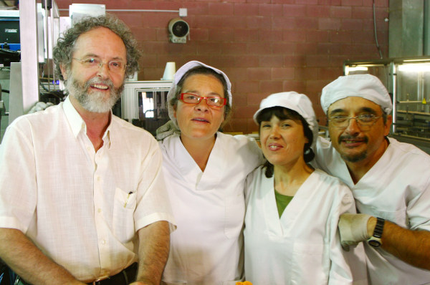

Cristóbal Colón, 1º por la izquierda, y trabajadores de La Fageda

2. [Rafael Selas](http://blogs.lainformacion.com/laregladewilliam/2009/06/18/rafael-selas-un-hogar-para-los-huerfanos-de-kenia/). Hace ocho años fue a la boda de un amigo en Kenia y decidió quedarse allí, en Lamu, una pequeña isla [al norte de Mombasa](http://maps.google.es/maps?hl=es&q=lamu%2Bmapa%20de%20kenia&lr=lang_es&um=1&ie=UTF-8&sa=N&tab=il), para ofrecer un salvavidas a decenas de huérfanos. Empezó tirando de sus ahorros para alimentar a los niños que encontraba en la calle  y ahora ha levantado una Casa de Acogida  en la que atiende a más de 250 niños.

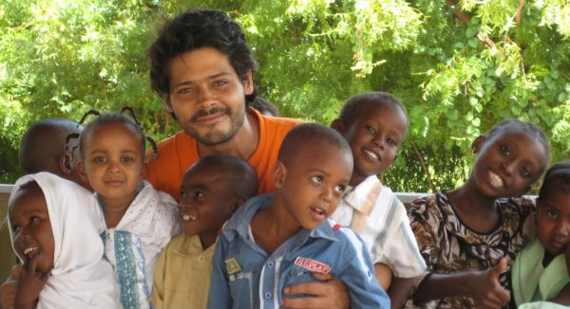

Rafael Selas con niños de su Casa de Acogida

3. [Guillermo Fernández “Mito”](http://blogs.lainformacion.com/laregladewilliam/2009/10/12/guillermo-fernandez-mito-un-maestro-de-la-vida/).  Un maestro de los de antes, “Mito” ha dedicado su vida enseñar a sus alumnos cómo relacionarse con la naturaleza y ahora también trata de enseñar el camino de la supervivencia a cientos de inmigrantes senegaleses.

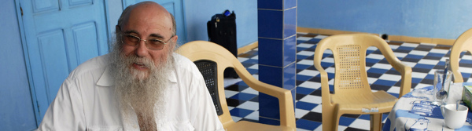

Guillermo Fernández, Mito. Foto: Sebastián Losada

4. [Gloria Iglesias](http://blogs.lainformacion.com/laregladewilliam/2009/04/19/gloria-que-estas-en-los-cielos/). Una mujer sola que tiene la fuerza de revivir a personas sin hogar que estaban casi muertas. Desde su Proyecto Gloria se deja la piel y la salud para que muchos indigentes tengan una segunda oportunidad.

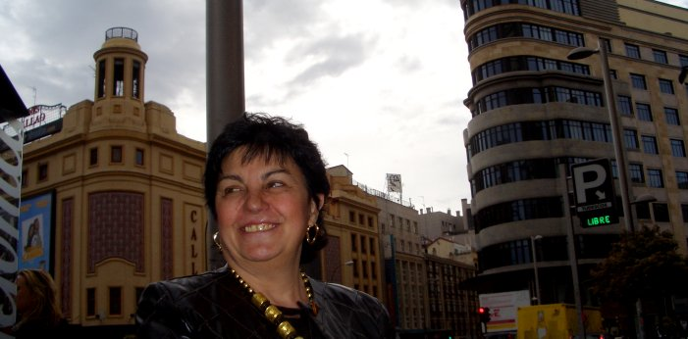

Gloria Iglesias

5. [Encarnita](http://blogs.lainformacion.com/laregladewilliam/2009/09/21/contra-el-alzheimer-encarnita/). A esta mujer hay que conocerla. Estuve apenas una hora con ella y me ha dejado marcado. Como escribí en su  momento, hay personas hechas de un material muy especial, personas que hacen que este mundo y esta vida sean más fáciles para aquellos que no tenemos la fuerza, el espíritu y la tenacidad necesaria.

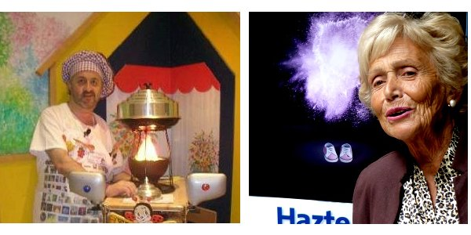

Jesús Centeno y Encarnita Cabrero

6. [Jesús Centeno “El cocinero de los cuentos”](http://blogs.lainformacion.com/laregladewilliam/2009/08/25/jesus-centeno-el-cocinero-de-los-cuentos/). Un ejemplo de cambio radical. De empleado en un banco a cuentacuentos infantil. Entre medias, un desencadenante, la muerte de su mujer. Jesús es mágico, los niños de la UCI del Hospital Niño Jesús lo saben.

7. [Claudio Gorosito](http://blogs.lainformacion.com/laregladewilliam/2009/09/15/claudio-gorosito-reinsercion-a-traves-del-hilo/). Otro ejemplo, en este caso de superación, de reinserción. Gorosito ha pasado 9 años en la cárcel por tráfico de drogas, pero ha aprovechado bien el tiempo. En Navalcarnero, con la ayuda de otros 40 presos, consiguió reproducir el Guernica con la técnica del hilo, técnica que ahora enseña a jóvenes delincuentes y mujeres en prisión.

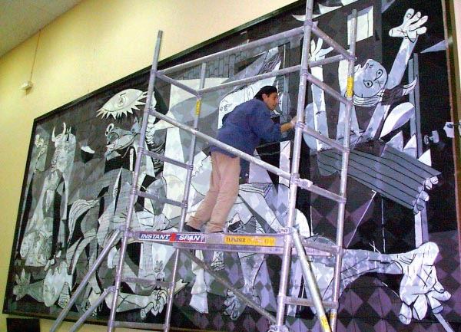

Gorosito en la prisión de Navalcarnero, trabajando en El Guernica

8. [Chema Caballero](http://blogs.lainformacion.com/laregladewilliam/2009/06/08/chema-caballero-17-anos-rehabilitando-ninos-soldado/). Quizás el más conocido de los 10, gracias, sobre todo, al apoyo de Gervasio Sánchez, Caballero es un veterano en África, donde ha pasado los últimos 17 años rehabilitando niños soldado. Si todavía no conoces su historia, a qué esperas.

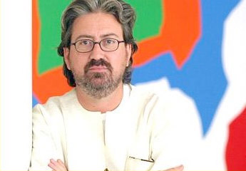

Chema Caballero. Foto: ONG Dyes/Josep García

9. [Antonio Díaz de Freijo](http://blogs.lainformacion.com/laregladewilliam/2009/11/13/el-padre-de-los-inmigrantes-africanos/). Antonio realiza un trabajo callado, casi invisible, pero impagable: gestiona y dirige, de sol a sol, Karibú, una asociación que da la bienvenida a todos los subsaharianos que se encuentran solos, perdidos, asustados o, simplemente, necesitados, en Madrid.

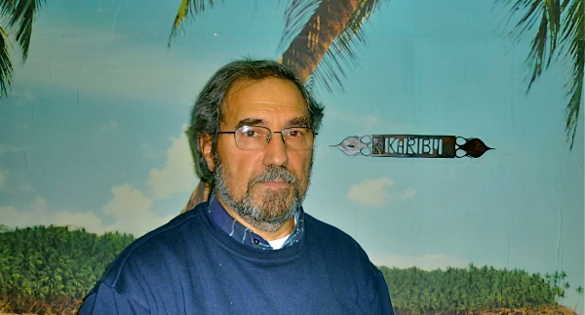

Antonio Díaz de Freijo en la oficina de Karibú

10. [Maite Mompó](http://blogs.lainformacion.com/laregladewilliam/2009/06/05/maite-mompo-entre-el-arpon-y-la-ballena/). Maite es marinera y activista de Greenpeace. Pasa la mitad del año embarcada y en ella es fácil descubrir pasión por lo que hace. Como titulaba en junio, Maite ha estado literalmente entre el arpón y la ballena.

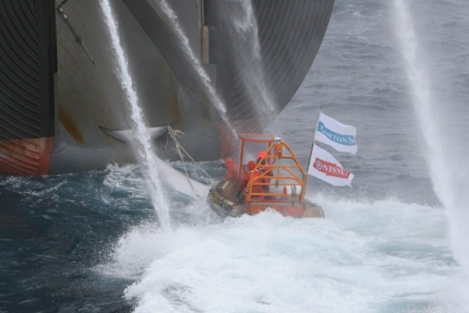

Una lancha de Greenpeace intercepta un arpón lanzado contra una ballena por un ballenero japonés. Maite es una de las personas de la lancha. Foto: Greenpeace/Kate Davison

[**23** Comentarios](http://blogs.lainformacion.com/laregladewilliam/2009/12/30/estas-10-personas-no-son-las-protagonistas-del-2009/#comments)

Compartir:



Archivado en:[Proyectos y personas](http://blogs.lainformacion.com/laregladewilliam/category/proyectos-y-personas/)

### TrackBack

URL del Trackback para esta entrada:  
http://blogs.lainformacion.com/laregladewilliam/2009/12/30/estas-10-personas-no-son-las-protagonistas-del-2009/trackback/

### 23 Comentarios

[Deja tu comentario](http://blogs.lainformacion.com/laregladewilliam/2009/12/30/estas-10-personas-no-son-las-protagonistas-del-2009/#comment-form#comment-form)

Puede seguir esta conversación suscribiéndose a la [fuente de los comentarios](http://blogs.lainformacion.com/laregladewilliam/2009/12/30/estas-10-personas-no-son-las-protagonistas-del-2009/feed/) de esta entrada.



Buena lista. Me sumo al reconocimiento de la labor de todos ellos.

Comentario Publicado por: [zanguanga](http://www.zanguanga.com) | 30 Diciembre 2009 - [12:02](http://blogs.lainformacion.com/laregladewilliam/2009/12/30/estas-10-personas-no-son-las-protagonistas-del-2009/#comment-559#comment-559)

[...] Estas 10 personas no son las protagonistas del 2009 blogs.lainformacion.com/laregladewilliam/2009/12/30/estas-10…  por erlang hace 2 segundos [...]

Pingback Publicado por: [Estas 10 personas no son las protagonistas del 2009](http://meneame.net/story/estas-10-personas-no-son-protagonistas-2009) | 31 Diciembre 2009 - [11:54](http://blogs.lainformacion.com/laregladewilliam/2009/12/30/estas-10-personas-no-son-las-protagonistas-del-2009/#comment-561#comment-561)



Lo mejor que he leído hoy, posiblemente sea lo más bonito e importante que uno pueda leer, por lo que tiene de enseñanza.

Comentario Publicado por: Dani | 31 Diciembre 2009 - [12:30](http://blogs.lainformacion.com/laregladewilliam/2009/12/30/estas-10-personas-no-son-las-protagonistas-del-2009/#comment-562#comment-562)



Me sumo tambien al reconocimento pra ellos y a otro tantos como ellos que no estan en la lista, un in lake ch desde el centro de la galaxia, amalomelekum

Comentario Publicado por: alornov | 31 Diciembre 2009 - [12:39](http://blogs.lainformacion.com/laregladewilliam/2009/12/30/estas-10-personas-no-son-las-protagonistas-del-2009/#comment-563#comment-563)

[...] Estas 10 personas no son las protagonistas del 2009 [ blogs.lainformacion.com ] [...]

Pingback Publicado por: [Estas 10 personas no son las protagonistas del 2009 - apezz.com](http://apezz.com/noticia/estas-10-personas-no-son-las-protagonistas-del-2009.html) | 31 Diciembre 2009 - [12:47](http://blogs.lainformacion.com/laregladewilliam/2009/12/30/estas-10-personas-no-son-las-protagonistas-del-2009/#comment-564#comment-564)



Excelente lista



Comentario Publicado por: [Ekintzailetza](http://ekintzailetza-aurreratua.innobasque.wikispaces.net/EK7-Emprendizaje+Social) | 31 Diciembre 2009 - [13:10](http://blogs.lainformacion.com/laregladewilliam/2009/12/30/estas-10-personas-no-son-las-protagonistas-del-2009/#comment-565#comment-565)



Dani, Alornov, zanguanga, muchas gracias por vuestros mensajes y también gracias a todos los usuarios de Menéame que han llevado al post a la portada y que lo han comentado.

Feliz año!

Comentario Publicado por: José Antonio Ritoré | 31 Diciembre 2009 - [13:18](http://blogs.lainformacion.com/laregladewilliam/2009/12/30/estas-10-personas-no-son-las-protagonistas-del-2009/#comment-566#comment-566)



Esta gente te deja los pelos de punta, tienen mucho valor. Muchas gracias por el artículo

Comentario Publicado por: Víctor | 31 Diciembre 2009 - [14:07](http://blogs.lainformacion.com/laregladewilliam/2009/12/30/estas-10-personas-no-son-las-protagonistas-del-2009/#comment-567#comment-567)

[...] » noticia original [...]

Pingback Publicado por: [Estas 10 personas no son las protagonistas del 2009 | El Noticiero](http://elnoticiero.golbac.com/2009/12/31/estas-10-personas-no-son-las-protagonistas-del-2009/) | 31 Diciembre 2009 - [15:03](http://blogs.lainformacion.com/laregladewilliam/2009/12/30/estas-10-personas-no-son-las-protagonistas-del-2009/#comment-568#comment-568)



Impresionante, sobre todo la foto del greanpeace.  
Muchas gracias por la recopilación de estas excelentes personas.

Comentario Publicado por: pedro | 31 Diciembre 2009 - [15:11](http://blogs.lainformacion.com/laregladewilliam/2009/12/30/estas-10-personas-no-son-las-protagonistas-del-2009/#comment-569#comment-569)



Felicidades por este post. Ojalá en algún momento dejemos de admirar a heroes públicos -buenos con el balón o sus cuerpos esculturales- y aprendamos a valorar a aquellos que verdaderamente hacen de éste un mundo mejor.

Comentario Publicado por: [Tedi](http://www.ticnovation.com) | 31 Diciembre 2009 - [15:18](http://blogs.lainformacion.com/laregladewilliam/2009/12/30/estas-10-personas-no-son-las-protagonistas-del-2009/#comment-570#comment-570)



Los auténticos héroes,protagonistas,o como quiera definirse siempre son anónimos.La popularidad y las palmaditas suelen llevarselas los que viven del “cuento”.

Comentario Publicado por: [reverendo](http://elbluesdelreverendo.blogspot.com/) | 31 Diciembre 2009 - [20:54](http://blogs.lainformacion.com/laregladewilliam/2009/12/30/estas-10-personas-no-son-las-protagonistas-del-2009/#comment-571#comment-571)



Estos si son verdaderos protagonistas, si el mundo tuviera más como ellos sería tan diferente

Comentario Publicado por: carlos Benitez | 1 Enero 2010 - [1:09](http://blogs.lainformacion.com/laregladewilliam/2009/12/30/estas-10-personas-no-son-las-protagonistas-del-2009/#comment-572#comment-572)



Me siento tan miserable después de leer este artículo….simplemente por el hecho de que mi deseo más importante para el año que viene ha sido………..adelgazar unos kilos…….joder, me doy asco. Quiero llegar a ser alguna vez, al menos, una persona una millonesima parte de importante como lo son estas. Gracias por hacerme llorar un poquito.

Comentario Publicado por: gemma | 1 Enero 2010 - [6:38](http://blogs.lainformacion.com/laregladewilliam/2009/12/30/estas-10-personas-no-son-las-protagonistas-del-2009/#comment-573#comment-573)



me sorprende la cantidad de gente que hace algo por el mundo como la gente de greenpeace o de las ong que no aparece en los medios ya sea por falta de interes o por que estamos en un mundo tan capitalista que la gente que mas interesa es la que tiene dinero.  
ojala sean reconocidas estas personas y no bajen los brazos

Comentario Publicado por: elianagrass | 1 Enero 2010 - [18:44](http://blogs.lainformacion.com/laregladewilliam/2009/12/30/estas-10-personas-no-son-las-protagonistas-del-2009/#comment-574#comment-574)



Impresionante post, yo en mi blog he abierto una “sección” llamada “enlaces solidarios” pero este post realmente es la leche, dice mucho de su autor, mis mas sinceras felicitaciones.

Comentario Publicado por: [Jorge Matute](http://elpensadorcompulsivo.wordpress.com/2009/12/23/la-television-el-mayor-arma-de-anulacion-masiva/) | 1 Enero 2010 - [22:46](http://blogs.lainformacion.com/laregladewilliam/2009/12/30/estas-10-personas-no-son-las-protagonistas-del-2009/#comment-575#comment-575)



Víctor, Pedro, Tedu, muchas gracias por vuestros comentarios, seguiremos dando voz a aquellos que tiene historias ejemplares que contar. Gemma, no te atormentes, cada uno podemos hacer cosas por los demás, en diferentes niveles, podemos empezar por cosas sencillas.

Jorge, muchas gracias de verdad por el comentario. Comentarios como el tuyo y como el de otros usuarios animan mucho. Lo más importante es que estas personas y sus proyectos se han conocido y seguro que hay gente que se ha interesado por lo que hacen, que se animado a ser voluntarios o a colaborar para que su trabajo siga adelante Eso es lo más importante.

Un saludo

Comentario Publicado por: José Antonio Ritoré | 2 Enero 2010 - [21:48](http://blogs.lainformacion.com/laregladewilliam/2009/12/30/estas-10-personas-no-son-las-protagonistas-del-2009/#comment-576#comment-576)



Admiro a estas personas,porque tiene un sentido claro del porque estan en el mundo.Ayudando a los demas se sienten bien,y es necesaria esta ayuda cada vez mas en un mundo sin valores humanos,en que solo vale el dinero,y el tener una apariencia fisica cara a la galeria.Cada dia veo a mas personas que solo son cuerpos vacios,que no hacen sino fastidiar a las personas que van contra corriente y deciden vivir con principios como son la solidaridad,la ayuda,la escucha.Hoy dia estamos muy necesitados de personas que para mi representan a los angeles por su labor.Se nota en todos ellos una energia de paz.Le pido a Dios que hallan mas personas asi,pues las necesitamos para que el mundo cambie.Quizas la crisis mundial sirva para que algun dia halla mas solidaridad,y mas luz entre los politicos que dirijen el mundo.Deseo que este año 2010 este lleno de luz,paz y bien para todos.

Comentario Publicado por: ADELA | 4 Enero 2010 - [22:26](http://blogs.lainformacion.com/laregladewilliam/2009/12/30/estas-10-personas-no-son-las-protagonistas-del-2009/#comment-577#comment-577)

[...] 2009 terminó con una buena noticia, los 10 no protagonistas del 2009 se convirtieron en protagonistas gracias a los más de 11.500 usuarios únicos que el 31 de [...]

Pingback Publicado por: [Buscamos a los 10 no protagonistas de 2010 | La regla de William](http://blogs.lainformacion.com/laregladewilliam/2010/01/04/buscamos-a-los-10-no-protagonistas-de-2010/) | 4 Enero 2010 - [23:42](http://blogs.lainformacion.com/laregladewilliam/2009/12/30/estas-10-personas-no-son-las-protagonistas-del-2009/#comment-578#comment-578)

[...] 11 en cuanto a blogs de medios en el último informe del estado de la blogosfera, o llegar con un post a portada de [...]

Pingback Publicado por: [Un euro por cada comentario | La regla de William](http://blogs.lainformacion.com/laregladewilliam/2010/04/21/un-euro-por-cada-comentario/) | 21 Abril 2010 - [23:07](http://blogs.lainformacion.com/laregladewilliam/2009/12/30/estas-10-personas-no-son-las-protagonistas-del-2009/#comment-794#comment-794)

[...] Ritoré (@ritore), que incorporé a mis lecturas habituales nada más conocer, vía Twitter, que estas 10 personas no son las protagonistas del 2009. En las últimas semanas han sido varias las aportaciones en torno a Sudáfrica y al Mundial de [...]

Pingback Publicado por: [En-red-ando con crí@s… (1) | Hij@s de Eva y Adán](http://hijosdeevayadan.org/2010/06/25/en-red-ando-con-crios-1/) | 1 Julio 2010 - [23:42](http://blogs.lainformacion.com/laregladewilliam/2009/12/30/estas-10-personas-no-son-las-protagonistas-del-2009/#comment-993#comment-993)

[...] empeñada en que los que sufren, los oprimidos, los enfermos, no se queden solos. Al igual que el año pasado, ahí va una selección, personal, de 10 personas que no han sido protagonistas de portadas, [...]

Pingback Publicado por: [Estas 11 personas no son las protagonistas del 2010 | La regla de William](http://blogs.lainformacion.com/laregladewilliam/2010/12/30/estas-11-personas-no-son-las-protagonistas-del-2010/) | 30 Diciembre 2010 - [0:49](http://blogs.lainformacion.com/laregladewilliam/2009/12/30/estas-10-personas-no-son-las-protagonistas-del-2009/#comment-1373#comment-1373)

[...] Antonio Ritoré nos deja la versión actualizada del artículo que me enamoró de su blog hace 12 meses, las 11 personas no-protagonistas del [...]

Pingback Publicado por: [En-red-ando con crí@s… (25) | Hij@s de Eva y Adán](http://hijosdeevayadan.org/2011/01/03/en-red-ando-con-crios-25/) | 3 Enero 2011 - [11:39](http://blogs.lainformacion.com/laregladewilliam/2009/12/30/estas-10-personas-no-son-las-protagonistas-del-2009/#comment-1403#comment-1403)

Principio del formulario

## Deja tu comentario

Nombre: (obligatorio)



Correo Electrónico: (No se mostrará)



URL:



Comentarios:



Final del formulario

## Normas de uso

No está permitido verter comentarios contrarios a las leyes españolas o injuriantes.

Reservado el derecho a eliminar los comentarios que consideremos fuera de tema.